

**EHR750B**

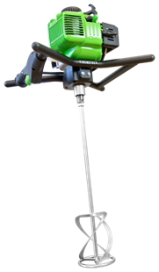

**DE DRAADLOZE VRIJHEID BIJ HET BUITEN MENGEN:**  
**DE NIEUWE MIXER VAN EIBENSTOCK MET BENZINEMOTOR!**

Mengen zonder gebruik van elektrische stroom, ook voor grote hoeveelheden taaie materialen!

**GEBRUIK:**

Net- en stroomonafhankelijke menging van bouwmateriaal met gemiddelde en hoge viscositeit, b.v. lijm, gebruiksklare mortel en gips, dekvloer.  
- Bespaart het gebruik van generatoren op plaatsen zonder elektriciteit.  
- Aanzienlijk krachtiger dan batterijmixers bij langere mengtijden.  
- Tuinieren en landschapsarchitectuur, wegenbouw, spoorweg, gemeentelijke bedrijven, civiele techniek in het algemeen.  
  
**KENMERKEN:**  
  
- 4-takt motor op benzine  
- Snelle start, elektronische ontsteking  
- In vergelijking met tweetaktmotoren probleemloos draaien, milieuvriendelijk, lagere uitstoot en lager brandstofverbruik

|  |  |  |  |  |  |  |  |  |  |  |  |  |  |
| --- | --- | --- | --- | --- | --- | --- | --- | --- | --- | --- | --- | --- | --- |
|  | **TECHNISCHE GEGEVENS:**   |  |  | | --- | --- | | Snelheid | 0-450 rpm | | Aansluiting | M14 (F) | | Gewicht | 8,9 kg | | Max Ø | 140 mm | | Motor/cilinderinhoud | 4-takt benzinemotor / 31cm³ | | Max motorkracht | 0,75 kW / 1,0 pk |   Artikelnr: 10.063.05 |

